# Kcftracker

## cv2.dft

dft = cv2.dft(np.float32(img),flags = cv2.DFT_COMPLEX_OUTPUT)

DFT_INVERSE: 用一维或二维逆变换取代默认的正向变换

DFT_SCALE: 缩放比例标识符，根据数据元素个数平均求出其缩放结果，如有N个元素，则输出结果以1/N缩放输出，常与DFT_INVERSE搭配使用。

DFT_COMPLEX_OUTPUT: 对一维或二维的实数数组进行正向变换

原始图像，首先要使用 np.float32()函数将图像转换为 np.float32格式

转换标识的值通常为 cv2.DFT_COMPLEX_OUTPUT 用来输出一个复数阵列。

cv2.dft() 返回结果域 Numpy 进行傅里叶变换得到的结果是一致的，但是返回的是双通道，第一个是结果的实数部分，第二个是虚数部分。但是还是需要 np.fft.fftshift() 将零频率分量转移到中心位置。

## copy_make_border

def copy_make_border(src, top, bottom, left, right, borderType, dst=None, value=None):

""" 扩充图像边界

:param src: 输入图像

:param top, bottom, left, right: 对应的上下左右四边界扩充像素数

:param borderType: 支持五种边界扩展方式

:param dst: 输出图

:param value: borderType为'constant'时有效, 设置填充的像素值.

:return: 输出图

"""

## ogrid

ogrid函数作为产生numpy数组与numpy的arange函数功能有点类似，不同的是：

1、arange函数产生的是一维数组，而ogrid函数产生的是二维数组

2、arange函数产生的是一个数组，而ogrid函数产生的是二个数组

3、ogrid函数产生的数组，第一个数组是以纵向产生的，即数组第二维的大小始终为1。第二个数组是以横向产生的，即数组第一维的大小始终为1。

两种用法：

1、整数步长

第一个数组的步长为1，第二数组的步长为2

1. x,y = np.ogrid[0:10:1,0:10:2]

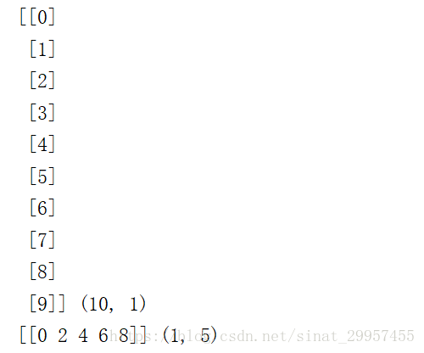

2、复数步长

复数步长的设置是通过j进行设置的，如5j。复数前表示的是，用几个数值来等分整个区间。

x,y = np.ogrid[0:10:6j,0:10:4j]

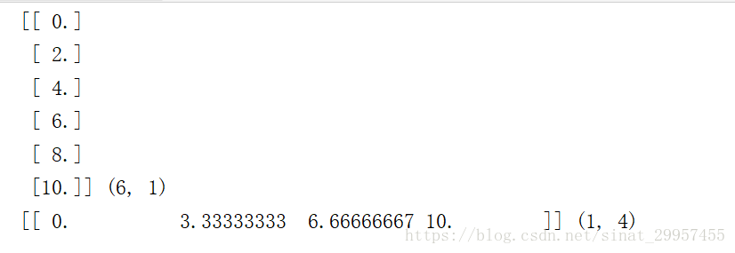

## Cv2. mulSpectrums

## Cv2. minMaxLoc

minMaxLoc(src, minVal, maxVal, minLoc, maxLoc, mask)

在一个数组中找到全局最小值和全局最大值

minMaxLoc函数找到最小值和最大值元素值以及它们的位置。极值在整个数组中搜索出来的，或者，如果掩膜不是一个空数组，那么将在一个特殊的数组中搜寻。

该函数不能用于多通道数组。如果你需要在所有通道中找到最小或者最大值，那么需要先使用Mat::reshape，将它重构成一个单通道数组。或者你可以通过使用extractImageCOI，minxChannels或者split函数提取特殊通道的极值。

## if __name__ == '__main__':的作用

一个python文件通常有两种使用方法，第一是作为脚本直接执行，第二是 import 到其他的 python 脚本中被调用（模块重用）执行。因此 if __name__ == 'main': 的作用就是控制这两种情况执行代码的过程，在 if __name__ == 'main': 下的代码只有在第一种情况下（即文件作为脚本直接执行）才会被执行，而 import 到其他脚本中是不会被执行的。

# Run

## os.listdir()

方法用于返回指定的文件夹包含的文件或文件夹的名字的列表。这个列表以字母顺序。 它不包括 ‘.’ 和’…’

path – 需要列出的目录路径

返回指定路径下的文件和文件夹列表

import os

path = "/var/www/html/"

dirs = os.listdir( path )

## **sort()** 函数

用于对原列表进行排序，如果指定参数，则使用比较函数指定的比较函数。

list.sort(cmp=None, key=None, reverse=False)

cmp -- 可选参数, 如果指定了该参数会使用该参数的方法进行排序。

key -- 主要是用来进行比较的元素，只有一个参数，具体的函数的参数就是取自于可迭代对象中，指定可迭代对象中的一个元素来进行排序。

reverse -- 排序规则，**reverse = True** 降序， **reverse = False** 升序（默认）。

该方法没有返回值，但是会对列表的对象进行排序。

## sys.argv

作用是获取到运行python文件时，传入的参数

# python mock_server.py 1 2 3 4 --> sys.argv=['mock_server.py', '1', '2', '3', '4']

# 默认如果运行python文件的时候不传参数，argv里面只有一个参数，就是当前文件名

isdigit()表示是否只有数字

## ret, frame = cap.read()

第一个参数ret 为True 或者False,代表有没有读取到图片

第二个参数frame表示截取到一帧的图片